46.Протокол HTTP. Формат ответа.

<Status-line> - Строка статуса

<General-Header> - Общий заголовок

<Response-header> - Заголовок ответа

<Entity-header> - Заголовок сообщения

<Body> - тело

Строка статуса:

Формат: <HTTP-VERSION> <Code> <Phrase>

Code:

1xx - информационные

2хх - ОК

3хх - переадресация

4хх - ошибка клиента

5хх - ошибка сервера

Phase - кодовая фраза

Заголовок ответа:

* Location - переадресация
* Server - спецификация сервера
* WWW-Authenticate - basic realm=’localzone’ (Сопровождает ошибку что требуется аутентификация)

47.Архитектура IPv6. Адресация.

Длина адреса - 128 разрядов

Общий формат адреса

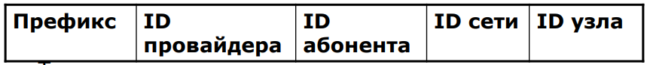

Типы адресов:

* Unicast:

- Global - Глобальный адрес

- Link-local - Адрес линии (без деления на подсети)

- Site-local - Адрес узла(с делением на подсети)

- Anycast

- Multicast

Префикс:

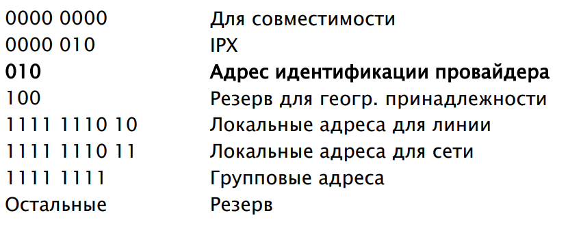

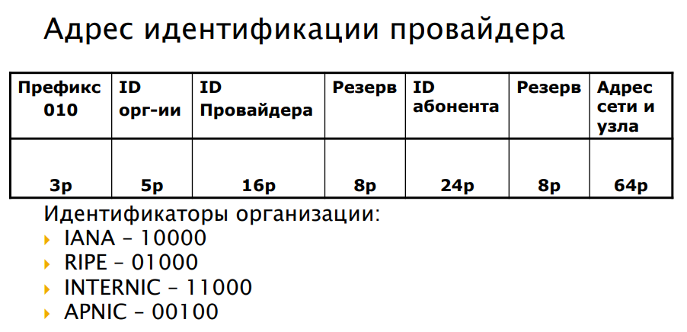

Специальные адреса:

* Петля обратной связи: 0:0:0:0:0:0:0:1
* Не специфицированный адрес: 0:0:0:0:0:0:0:0
* Локальные адреса для линии 1111111010 000..000 iii.iii

Используются для адресации в локальных сегментах сетей (соединениях «точка-точка» и т.п.)

Должны НЕ маршрутизироваться!

* Локальные адреса для сети 1111111011 000..000 sss..sss iii.iii

Используются для организации адресации во внутренних сетях

При включении в сеть Интернет префикс может быть заменен на «Адрес идент. провайдера»

Не должны маршрутизироваться вне данной сети

Anycast адресация:

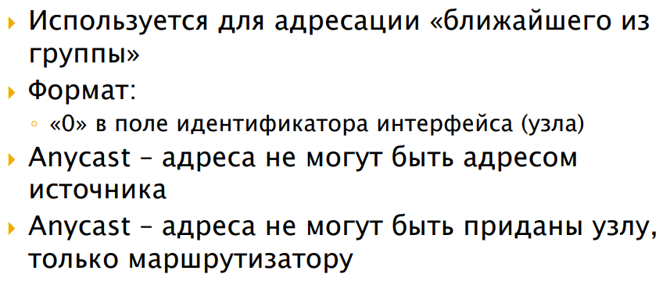

Групповая адресация:

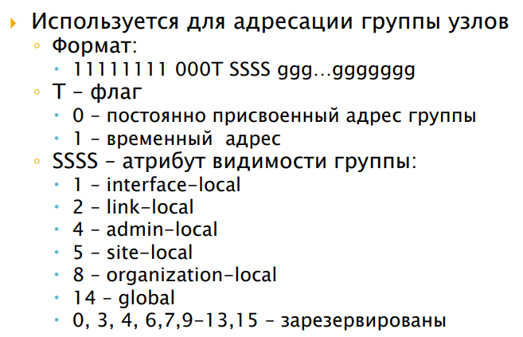

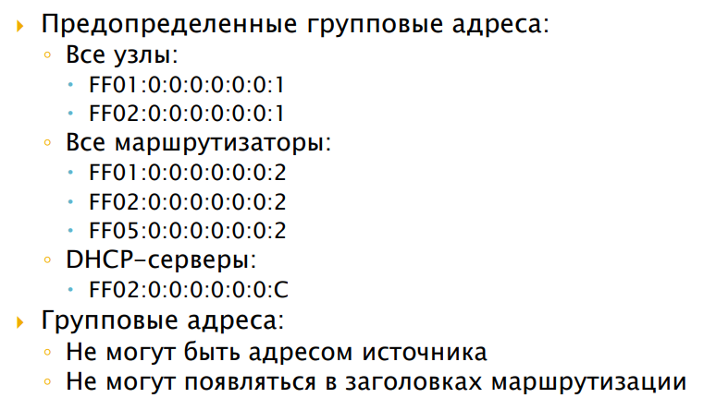

48.Архитектура IPv6.Сетевой уровень.

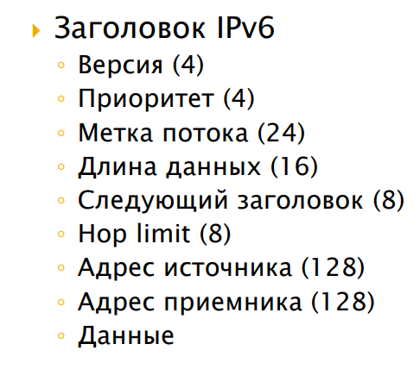

В стандартном заголовке нет опций , но у нас есть цепочки заголовков. Цепочки заголовков - это технология придуманная для того чтобы упростить основной заголовок и все ненужные данные разнести в разные заголовки.

Виды заголовков:

* Hop-by-hop options header - заголовок опций которые передаются всем маршрутизаторам.
* Fragmentation header - если требуется фрагментация.
* Routing header - если требуется маршрутизация от источника.
* Destination options header
* Authentication header (AH) - заголовок аутентификации
* Encapsulation security payload header (ESP) - заголовок шифрования

Фрагментация:

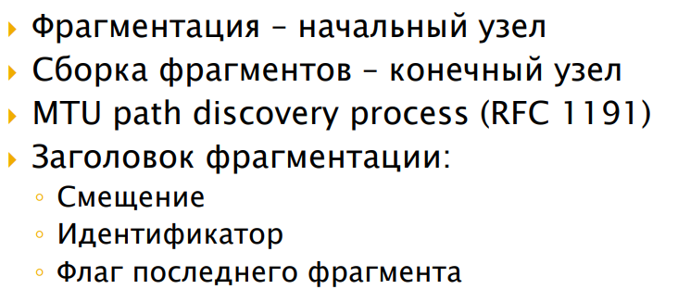

Протокол ARP заменен на NDP.

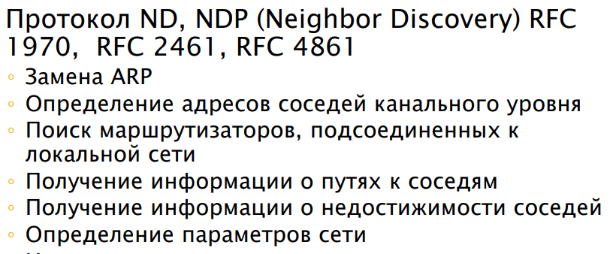

Протокол ICMPv6:

